FORMULIR PERMOHONAN INFORMASI DAN KEBERATAN DI WEBSITE

- Formulir Permohonan Informasi
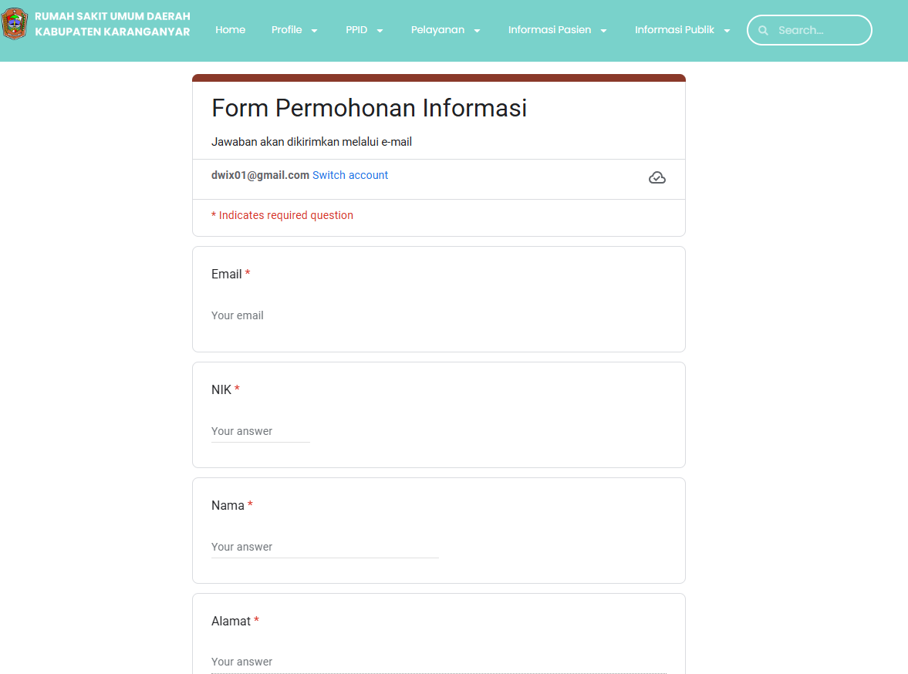

- Formulir Keberatan Informasi
